Cahier de recette

Connexion : Choisir le domaine.

Appuyer sur Utilisateur

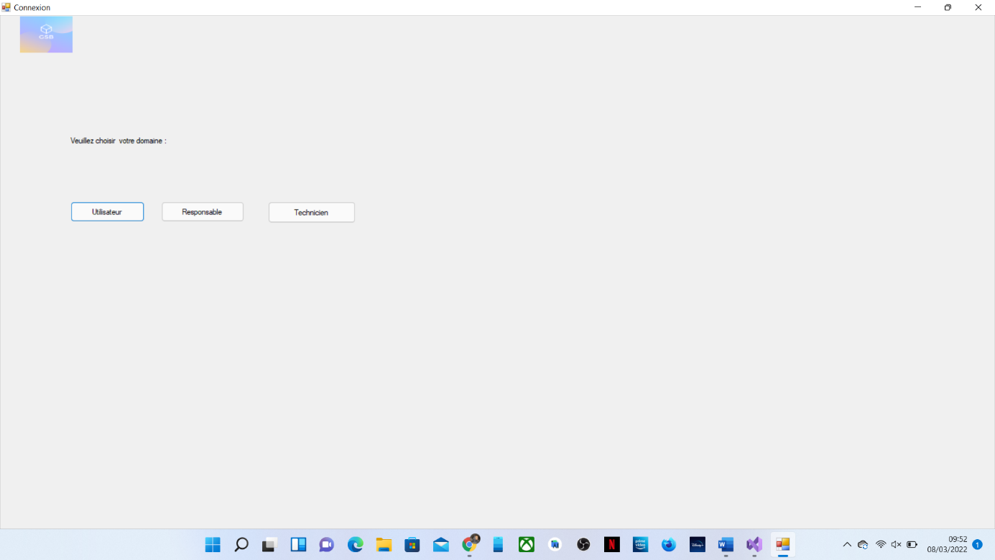

Cela ouvre la session de l’utilisateur :

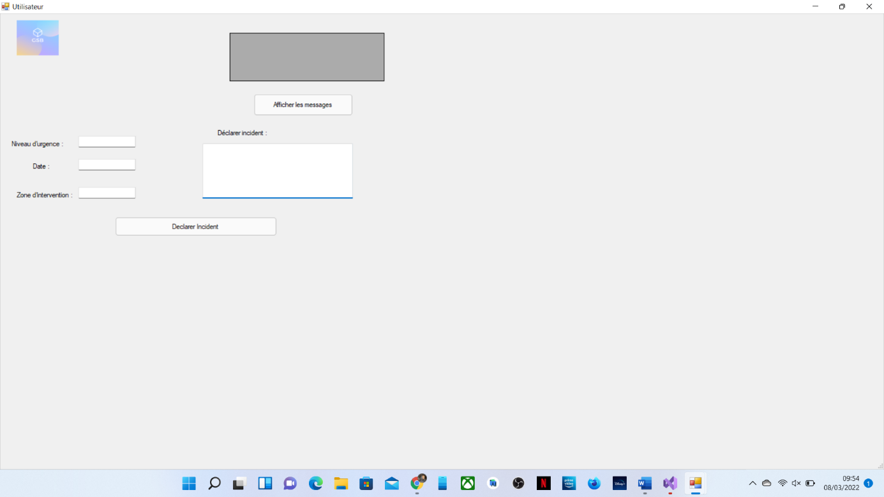

Un utilisateur peut déclarer un incident. Cliquer sur « Déclarer incident » pour déclarer l’incident au technicien.

Technicien :

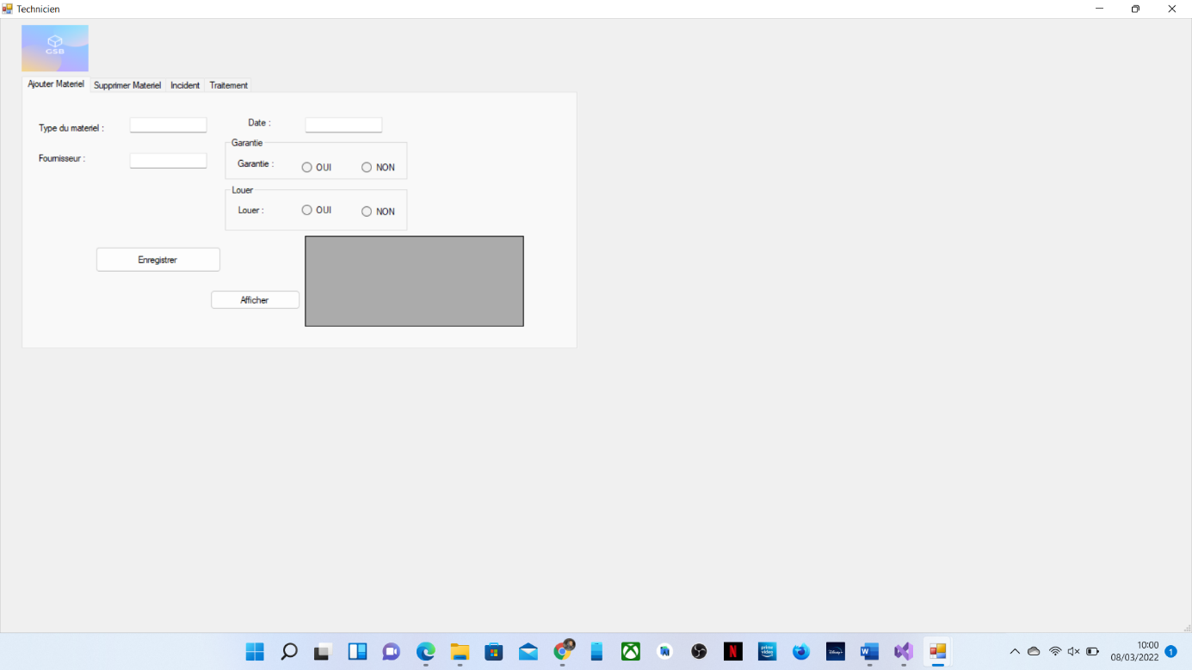

Remplir les case et cliquer sur « Enregistrer » pour ajouter un matériel.

On peut naviguer avec la barre de navigation en haut.

Le responsable :

Le responsable peut ajouter un technicien, et un utilisateur. Il peut aussi les supprimer.

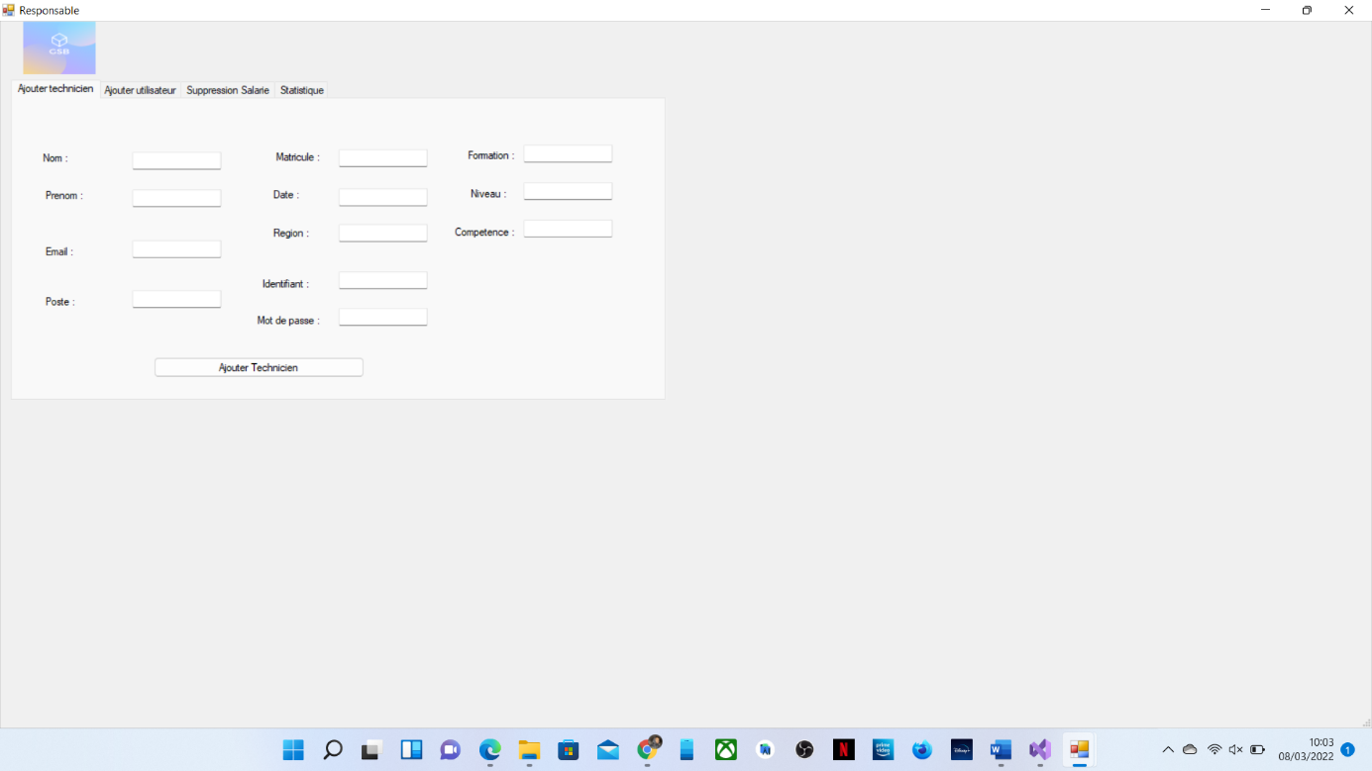

Remplir les cases et cliquer « Ajouter un technicien » pour ajouter un technicien. On peut naviguer avec la barre de navigation en haut.